Оренбургский федеральный исследовательский центр УрО РАН
Институт степи УрО РАН
Институт экологии Волжского бассейна РАН
Оренбургский государственный педагогический университет
Институт естествознания и экономики
Оренбургская областная универсальная научная
библиотека им. Н.К. Крупской

Вторая Всероссийская конференция
«Ученые-естествоиспытатели:
забытые имена и факты»,
посвященная 85-летию со дня рождения
Гария Дмитриевича Мусихина
(1937–2002)
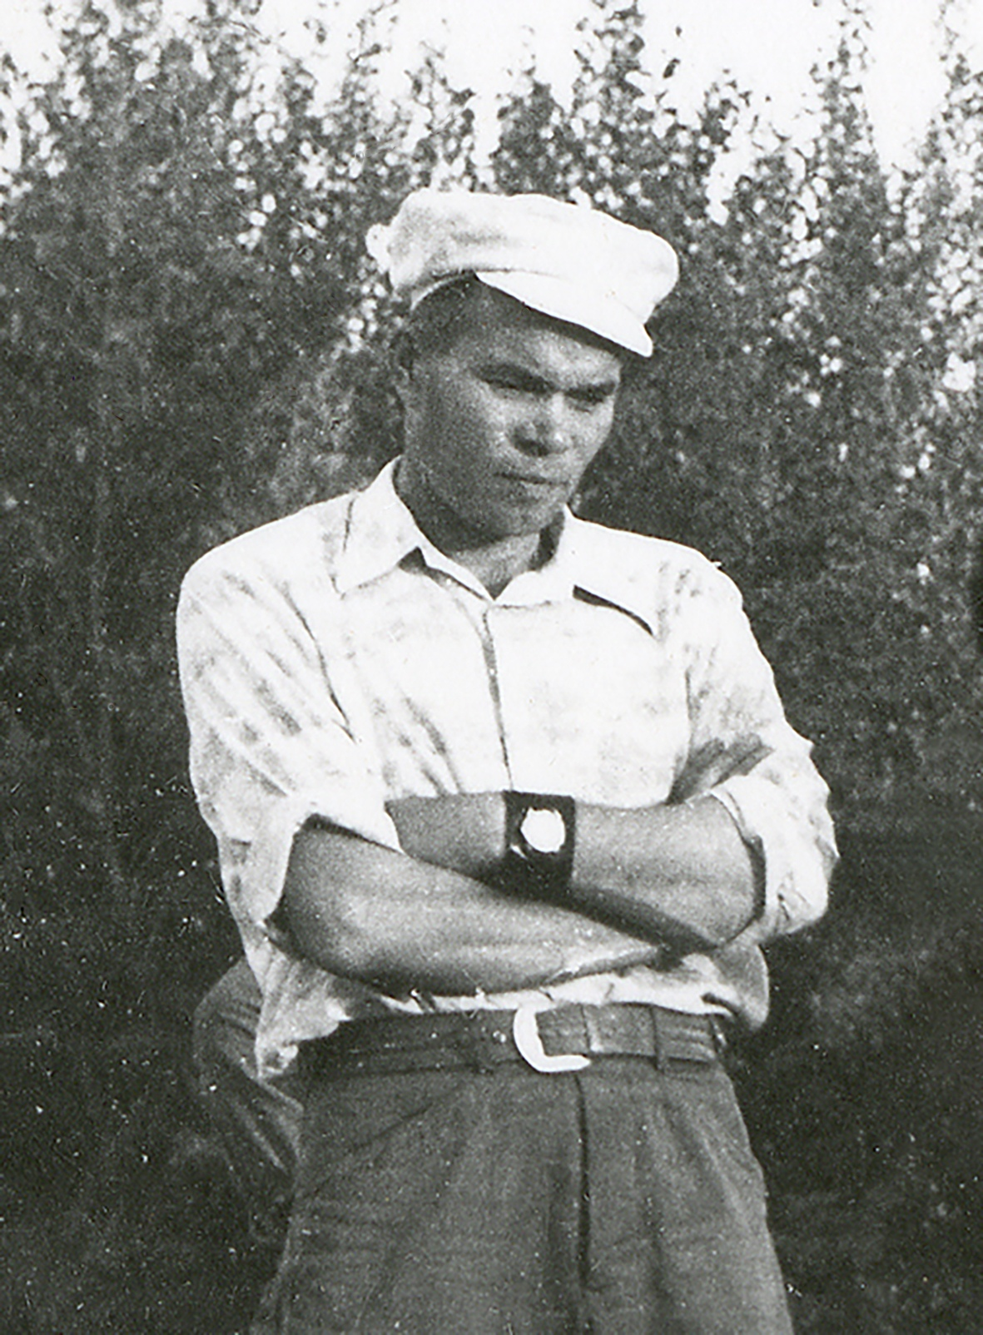

Уважаемые коллеги!
Приглашаем Вас принять участие во второй конференции, посвященной людям и событиям, внесшим значительный вклад в развитие естествознания, но по каким-то причинам незаслуженно забытым,
которая состоится 20–22 декабря 2021 г. в г. Оренбурге
на базе Областной научной библиотеки им. Н.К. Крупской и
Оренбургского федерального исследовательского центра УрО РАН

Оргкомитет конференции:
Наталия Олеговна Кин – кандидат биологических наук, ведущий научный сотрудник отдела ландшафтной экологии Института степи УрО РАН
Ольга Геннадьевна Калмыкова – кандидат биологических наук, старший научный сотрудник отдела ландшафтной экологии Института степи УрО РАН
Владимир Михайлович Павлейчик – кандидат географических наук, заместитель директора по научной работе Института степи УрО РАН
Геннадий Самуилович Розенберг – доктор биологических наук, главный научный сотрудник Института экологии Волжского бассейна РАН, член-корр. РАН, профессор
Андрей Геннадьевич Бакиев – кандидат биологических наук, старший научный сотрудник Института экологии Волжского бассейна РАН
Степан Александрович Сенатор – кандидат биологических наук, заместитель директора по научной работе ГБС им. Н.В. Цицина РАН
Сергей Николаевич Рябцов – кандидат биологических наук, доцент, директор Института естествознания и экономики ОГПУ
Инга Александровна Калашникова – заведующая отделом массовой работы и рекламы Областной универсальной научной библиотеки им. Н.К. Крупской.

На конференцию принимаются доклады:
- о личностях, сыгравших важную роль в развитии естественных наук, проводивших интересные и значимые исследования, информация о которых ограничена или отсутствует в широкой печати, и их значении в формировании научного наследия;
- посвященные забытым или ранее неизвестным фактам, документам, трудам известных естествоиспытателей.
По итогам конференции планируется издание материалов в журнале «Вопросы степеведения» (РИНЦ, DOI).
Желающих принять участие в конференции просим до 15 октября 2021 г. выслать заявки на участие в конференции на адрес электронной почты: okstepposa@gmail.com с указанием:
1. ФИО
2. Место работы, должность, научная степень
3. Предполагаемая тема доклада
4. Форма участия (очная/заочная)
Материалы докладов присылать до 1 ноября 2021 г. на адрес электронной почты: steppescience@mail.ru с указанием в тексте письма, что статья направляется на конференцию «Ученые-естествоиспытатели: забытые имена и факты». Требования к материалам докладов будут указаны во Втором информационном письме, которое будет разослано, исходя из поступивших заявок.
По всем вопросам обращаться в оргкомитет:
Калмыкова Ольга Геннадьевна:
e-mail: okstepposa@gmail.com,
тел. (раб.): (3532) 776247
тел. (моб.): 89033670790
Кин Наталия Олеговна:
тел. (раб.) (3532) 774432
тел. (моб.) 89128437973

Оргкомитет просит распространить информационное письмо среди заинтересованных коллег

